**Nome: *Bryan Almeida de Moraes*  Nº: *3* Série: 1º Ano C – Turma: A**

**Data: 05/04/2023**

***TRABALHO DE FI***

***História e processo de montagem dos computadores***

Introdução

**Esse trabalho apresenta inicialmente todo o trajeto qual o computador e seu sistema percorreram até alcançar seu estado atual, desde o simples “ábaco” ao incrível processamento automático presente em nossa era, de maneira simples e fácil compreensão, através de sua linha evolutiva descrita por gerações.**

**Em seguida, estão listadas algumas recomendações para montagem de um computador eficiente, dadas suas possíveis peças e mecanismos, classificadas em “básico”, para uma máquina de baixo custo, e “avançado”, para um processamento superior, porém com elevado gasto.**

**CAPÍTULO 1 – HISTÓRIA**

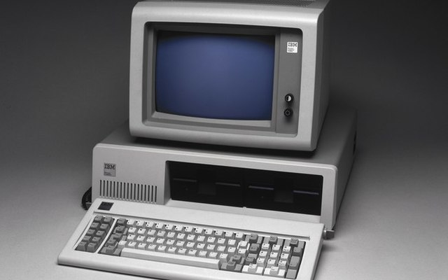

A palavra “computador” vem do verbo “computar” que, por sua vez, significa “calcular”. Sendo assim, podemos pensar que a criação de computadores começa na idade antiga, já que a relação de contar já intrigava os homens.

Dessa forma, uma das primeiras máquinas de computar foi o “ábaco”, instrumento mecânico de origem chinesa criado no século V a.C.

A evolução dos computadores é um processo que teve início no século XVII, com o surgimento da primeira calculadora, e dura até os dias de hoje. Estando sempre em atualização.

O computador inicial enfrentou muitas mudanças, obviamente para melhorar. Ele se aprimorou continuamente em termos de velocidade, precisão, tamanho e preço para criar sua “forma definitiva”.

**Fonte da imagem:** https://www.timetoast.com/timelines/a-historia-dos-computadores-e-da-computacao

Apesar da popularidade e importância dos computadores pessoais, os primeiros computadores tinham um propósito diferente: suprir a necessidade de realizar contas complexas em menos tempo. Eram grandes**máquinas de calcular**.

O avanço da tecnologia e a descoberta de materiais melhores e menores como componentes, fez com que os computadores assumissem outras funções, como os chamados **sistemas embarcados**, que são computadores com uma função específica. Câmeras fotográficas ou Smart TVs são considerados sistemas embarcados.

Ou **sistemas críticos**, que são computadores responsáveis pelo controle e aviso de situações de risco, são as máquinas presentes em aviões, espaçonaves ou usinas nucleares.

A história dos computadores costuma ser dividida em **quatro gerações.** Abordando a criação dessas primeiras calculadoras mecânicas até o uso em massa dos computadores pessoais, comuns na atualidade.

*1ª Geração: Tubos de Vácuo (1940-1956)*

A primeira geração de computadores surgiu entre a década de 1940 e o final dos anos cinquenta, era composta por máquinas grandes e pesadas. Tratavam-se de calculadoras gigantes que conseguiam realizar cálculos em cerca de 5 segundos.

Os computadores da primeira geração usavam **válvulas eletrônicas**, diferente das calculadoras anteriores que usavam elementos mecânicos ou eletromecânicos.

Eles não eram muito confiáveis ​​e programar neles era uma tarefa tediosa, pois usavam uma linguagem de programação de alto nível e nenhum sistema operacional. Computadores de primeira geração foram usados ​​para fins de cálculo, armazenamento e controle. Eles eram muito volumosos e tão grandes que precisavam de uma sala cheia e consumiam uma quantia enorme de eletricidade.

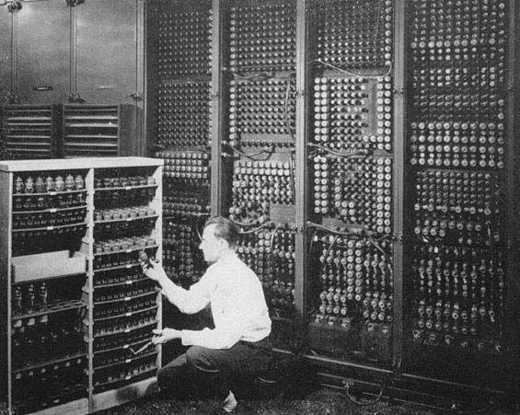

O computador mais famoso da primeira geração foi o ENIAC (Electrical Numerical Integrator and Calculator), de 1943. O ENIAC conseguia realizar em 30 segundos cálculos que antes demoravam 12 horas. Pesava 30 toneladas e foi criado para calcular trajetórias táticas durante a II Guerra Mundial, porém só ficou operacional após o fim da guerra.

**Fonte da imagem:** https://br.pinterest.com/pin/402227810439004817/

*2ª Geração: Transistors (1955-1965)*

A segunda geração de computadores abrangeu a tecnologia usada entre o final da década de 1950 até 1965. A segunda geração foi a responsável pelo**uso dos transistores,** em vez de válvulas eletrônicas. Foi a utilização dos transistores que fez com que os computadores diminuíssem de tamanho.

Os transistores foram inventados na Bell Labs. O uso de transistores possibilitou um desempenho poderoso e com a devida velocidade. Ele reduziu as dimensões e o preço e, felizmente, o calor também, que era gerado pelos tubos de vácuo. Unidade de processamento central (CPU), memória, linguagem de programação e unidades de entrada e saída também entraram em vigor na segunda geração.

A linguagem de programação foi mudada de alto nível para linguagem de programação e tornou a programação comparativamente uma tarefa simples para os programadores. As linguagens usadas para programação durante esta era eram FORTRAN (1956), ALGOL (1958) e COBOL (1959).

Os computadores dessa geração chegavam a ser 100x menores que os anteriores e consumiam menos energia. O IBM94, por exemplo, já pesava menos de 1 tonelada. Pertence à segunda geração, o primeiro computador comercial: IBM 608, de 1957.

*3ª Geração: Circuitos integrados (1965-1975)*

Durante a terceira geração, a tecnologia previu uma mudança de transistores enormes para circuitos integrados, também conhecidos como IC. Aqui, vários transistores foram colocados em chips de silício, chamados de semicondutores. O principal recurso do computador dessa era foi a velocidade e a confiabilidade. O IC era feito de silício e chamado de “chips de silício”.

Um único IC tem muitos transistores, registradores e capacitores construídos em uma fina fatia de silício. O tamanho do valor foi reduzido e o espaço de memória e a eficiência de tratamento foram aumentados durante esta geração. A programação foi eliminada. Linguagens de nível superior como o BASIC (código de instrução simbólica para todos os fins para iniciantes). Os minicomputadores encontram sua forma durante esta era.

Na década de 1970, também foram criados os primeiros microprocessadores. O IBM System 360 foi o computador que se destacou no período. Foi criado com objetivos comerciais e era voltado para empresas. Foi inovador no conceito de modularidade, ou seja, as empresas compradoras poderiam escolher um modo de funcionamento conforme o seu negócio.

*4ª Geração: Microprocessadores (1975-Atualidade)*

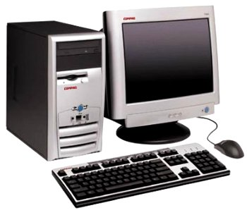

Com o desenvolvimento da tecnologia da informação, os computadores diminuem de tamanho, aumentam a velocidade e capacidade de processamento de dados. São incluídos os microprocessadores com gasto cada vez menor de energia.

Nesse período, mais precisamente a partir da década de 90, há uma grande expansão dos computadores pessoais.

Além disso, surgem os softwares integrados e a partir da virada do milênio, começam a surgir os computadores de mão. Ou seja, os smartphones, iPod, iPad e tablets, que incluem conexão móvel com navegação na web.

**Fonte da imagem:** https://www.todamateria.com.br/historia-e-evolucao-dos-computadores/

Um ponto de destaque é que a evolução dos computadores ocorria de maneira mais lenta. Com o desenvolvimento da sociedade, meios de comunicação e a divulgação científica podemos ver a evolução dessas máquinas em dias ou meses.

### Existe uma quinta geração de computadores?

Alguns estudiosos indicam que já se teria iniciado uma quinta geração no processo de evolução dos computadores, porém essa análise não é um consenso. A quinta geração teria como características processadores com mais núcleos, uma maior potência aliada à busca por formas de reduzir o consumo de energia, em uma tentativa de diminuir o impacto ambiental.

Assim como o crescimento da inteligência artificial e da computação quântica, que são computadores cujo funcionamento é baseado em leis da física quântica.

**CAPÍTULO 2 – MONTAGEM**

## ***O que você quer montar?***

Como qualquer coisa que se monta, entender o que se quer criar é geralmente a melhor forma de começar.

Você pode ser um gamer obstinado que procura um [computador personalizado feito para jogos](https://br.crucial.com/articles/for-gamers/how-to-build-a-gaming-computer), um estudante que faz pesquisas e edição ou alguém que usa o computador para as tarefas do dia a dia.

Depois de saber qual computador deseja, você entenderá de que tipo de hardware e desempenho precisa. Dessa forma, poderá evitar pagar por coisas que não deseja.

## ***Quanto você pode pagar?***

O valor que você gasta com as peças de computador pode variar muito, por isso é uma boa ideia pensar em um orçamento realista com antecedência.

Se busca o desempenho possível em todos os componentes do computador, prepare o bolso! Processadores mais rápidos custam mais do que os mais lentos, e gerações mais novas de memória e armazenamento com mais capacidade geralmente custam mais do que as mais antigas com menos recursos.

Já que a memória e o armazenamento representam grande parte do custo de um novo computador, ao montar seu próprio PC, você tem flexibilidade para economizar nesses componentes. Apesar dos custos com [RAM](https://br.crucial.com/products/memory) e [SSD](https://br.crucial.com/products/ssd) aumentarem de acordo com a quantidade da capacidade oferecida, eles podem ser mais baratos do que comprar componentes pré-instalados que são frequentemente inadequados e precisam ser atualizados rapidamente.

## ***De quais peças de hardware você precisará?***

As cinco áreas de hardware que você precisa pesquisar para qualquer PC são:

* Placa-mãe
* Processador ou unidade de processamento central (CPU)
* Memória (RAM)
* Armazenamento (SSD)
* Gabinete, ventoinhas e fonte de alimentação

Outros componentes, como o gabinete, o sistema operacional (SO), o monitor, o mouse, a fonte de alimentação e o teclado terão menos impacto no desempenho, mas não se esqueça de incluí-los em seu orçamento geral.

#### Placa-mãe

A placa-mãe é a placa de circuito que conecta tudo, seu hardware, a fonte de alimentação e as placas de vídeo. Ela é o primeiro componente que você precisa escolher. A placa-mãe também determina quais outras peças de hardware o computador pode usar. Em outras palavras, nem todos os componentes são compatíveis com todas as placas-mãe.

Por exemplo, a placa-mãe define a potência do processador com a qual seu PC pode lidar, a tecnologia de memória ([DDR5](https://br.crucial.com/catalog/memory/ddr5-desktop), DDR4, DDR3, etc) e o fator de forma de armazenamento (2,5 polegadas, mSATA ou m.2) e sua interface de armazenamento (SATA ou PCIe).

#### Processador ou unidade de processamento central (CPU)

A CPU é o motor do computador e define as expectativas de desempenho para toda a máquina. A CPU fornece a capacidade de processamento e as instruções a todas as operações do seu computador.

Quando estiver determinando o tipo de CPU que pretende instalar, preste atenção à frequência de giga-hertz (GHz): quanto maior o GHz, mais rápido o processador. Porém, mais GHz significa também que a CPU consome mais energia, o que pode gerar altas temperaturas no sistema e exigir um melhor fluxo de ar ou dissipação de calor. Com isso, provavelmente você também vai precisar adicionar um sistema de resfriamento ao seu computador.

#### Memória (RAM)

Adicionar a [memória (RAM)](https://br.crucial.com/products/memory) é uma das maneiras mais rápidas, fáceis e econômicas de intensificar o desempenho de um computador.

A RAM oferece ao sistema mais espaço disponível para armazenar temporariamente os dados que estão sendo usados, ajudando você a realizar tarefas simultâneas, como ter vários programas abertos ou navegar na web sem longos tempos de carregamento.

Para escolher a melhor RAM para seu sistema, você precisa pensar em duas coisas: compatibilidade e quantidade de RAM que seu sistema suporta. Primeiro, identifique o tipo de módulo que o sistema usa identificando o fator de forma (o formato físico do módulo, geralmente os desktops usam UDIMMs e os notebooks usam SODIMMs), assim, procure saber a tecnologia de memória ([DDR5](https://br.crucial.com/catalog/memory/ddr5-desktop), DDR4, DDR3, etc.) compatível com o sistema.

Em segundo lugar, o sistema só pode lidar com um limite de GBs de memória. Se você comprar 64 GB de RAM e seu computador só aceitar 16 GB, são 48 GB desperdiçados. E nem todos precisam da mesma quantidade de RAM. Pense de maneira realista sobre [a quantidade de RAM necessária para o uso do seu computador](https://br.crucial.com/articles/about-memory/how-much-ram-does-my-computer-need).

#### Armazenamento (SSD)

Seus arquivos e dados são salvos em uma unidade de armazenamento, seja uma unidade de disco rígido (HDD) ou uma [unidade de estado sólido (SSD)](https://br.crucial.com/products/ssd). Embora os HDDs tenham tradicionalmente dado a você mais armazenamento por um valor mais alto, as SSDs essencialmente os tornaram desatualizados, com desempenho 6x mais rápido em média e 90x mais eficiente em termos de energia do que os HDDs.

#### Gabinete, ventoinhas e fonte de alimentação

O tipo de PC que está montando também influenciará o tipo de gabinete, ventoinha e fonte de alimentação que você precisará usar. Se quiser um equipamento de alto desempenho, por exemplo, vai precisar de uma fonte de alimentação robusta para suportá-lo.

Você também precisará de um gabinete com um fluxo de ar interno ideal e ventoinhas para expelir o ar quente que pode danificar o sistema.

**RECOMENDAÇÃO DE MONTAGEM**

***Dentre as possíveis peças para montagem de um PC básico, estão:***

- Processador AMD Ryzen 5 5600G - R$ 1.260,00   
- Placa-mãe B450 - R$ 389,00   
- Memória RAM 16GB DDR4 @3200MHz - R$ 460,00  
- SSD NVMe 500GB - R$ 309,00   
- Fonte 450W Cooler Master V450 - R$ 279,00

***Caso esteja disposto a gastar uma quantia maior, um possível PC avançado seria:***

- Processador AMD Ryzen 5 5600X (ou alternativamente Ryzen 7 5800X) - R$ 1.459,00   
- Placa-mãe Aorus B450 - R$ 450,00   
- Memória RAM 16GB DDR4 @3200MHz - R$ 460,00   
- Nvidia GeForce RTX 3070 Ti / AMD Radeon RX 6800 XT - R$ 7.000,00  
- SSD NVMe 500GB - R$ 309,00   
- Fonte XPG 750W - R$ 460,00

Conclusão

O computador já está em processo evolutivo a um bom tempo, passando por diversas modificações, principalmente em seu tamanho. Não importa a era, o processamento sempre foi um problema, causando com erros externos (como calor e fonte de energia) e internos (relacionados a memória e sistema operacional), o que obrigou a humanidade a procurar seu próximo estágio. Ele vem sendo usado não apenas como ferramenta de cálculos, mas também armazenador de dados, criador de conteúdo, meio de trabalho, transmissor de informações, aparelho de comunicação e até mesmo “finalizador de guerras”, sempre agindo de forma automática e apresentando resultados quase instantâneos.

Para obter uma boa máquina, não é necessário gastar tanto ou preocupar-se em possuir o modelo mais recente, basta focar sua busca em um tipo específico de processamento, dando atenção extra as peças que o influenciará diretamente, bem como uma memória RAM eficiente e a preferência com o SSD ao invés do HDD. Não esqueça de manter seu sistema atualizado e garantir que o PC não explodirá por falta de resfriamento. Entretanto, se tiver em mãos quantia o bastante para peças melhores, de modo que não entrará em falência após a compra, não economize e invista na qualidade de seu computador.

**Bibliografia**

**Fonte 1: https://www.significados.com.br/evolucao-dos-computadores-geracoes-da-historia-da-informatica/**

**Fonte 2: https://acervolima.com/geracoes-de-computadores-fundamentos-de-computacao/**

**Fonte 3: https://www.todamateria.com.br/historia-e-evolucao-dos-computadores/**

**Fonte 4: https://br.crucial.com/articles/pc-builders/how-to-build-a-computer**

**Fonte 5: https://www.apptuts.net/tutorial/windows-pc/montar-pc-dicas/**

**Fonte 6: https://adrenaline.com.br/artigos/v/74964/pc-gamer-de-r-3mil-r-5-mil-r-7-mil-e-r-10-mil-o-que-recomendamos-montar**

**Fonte 7: https://www.ligadosgames.com/pc-gamer-barato/**